

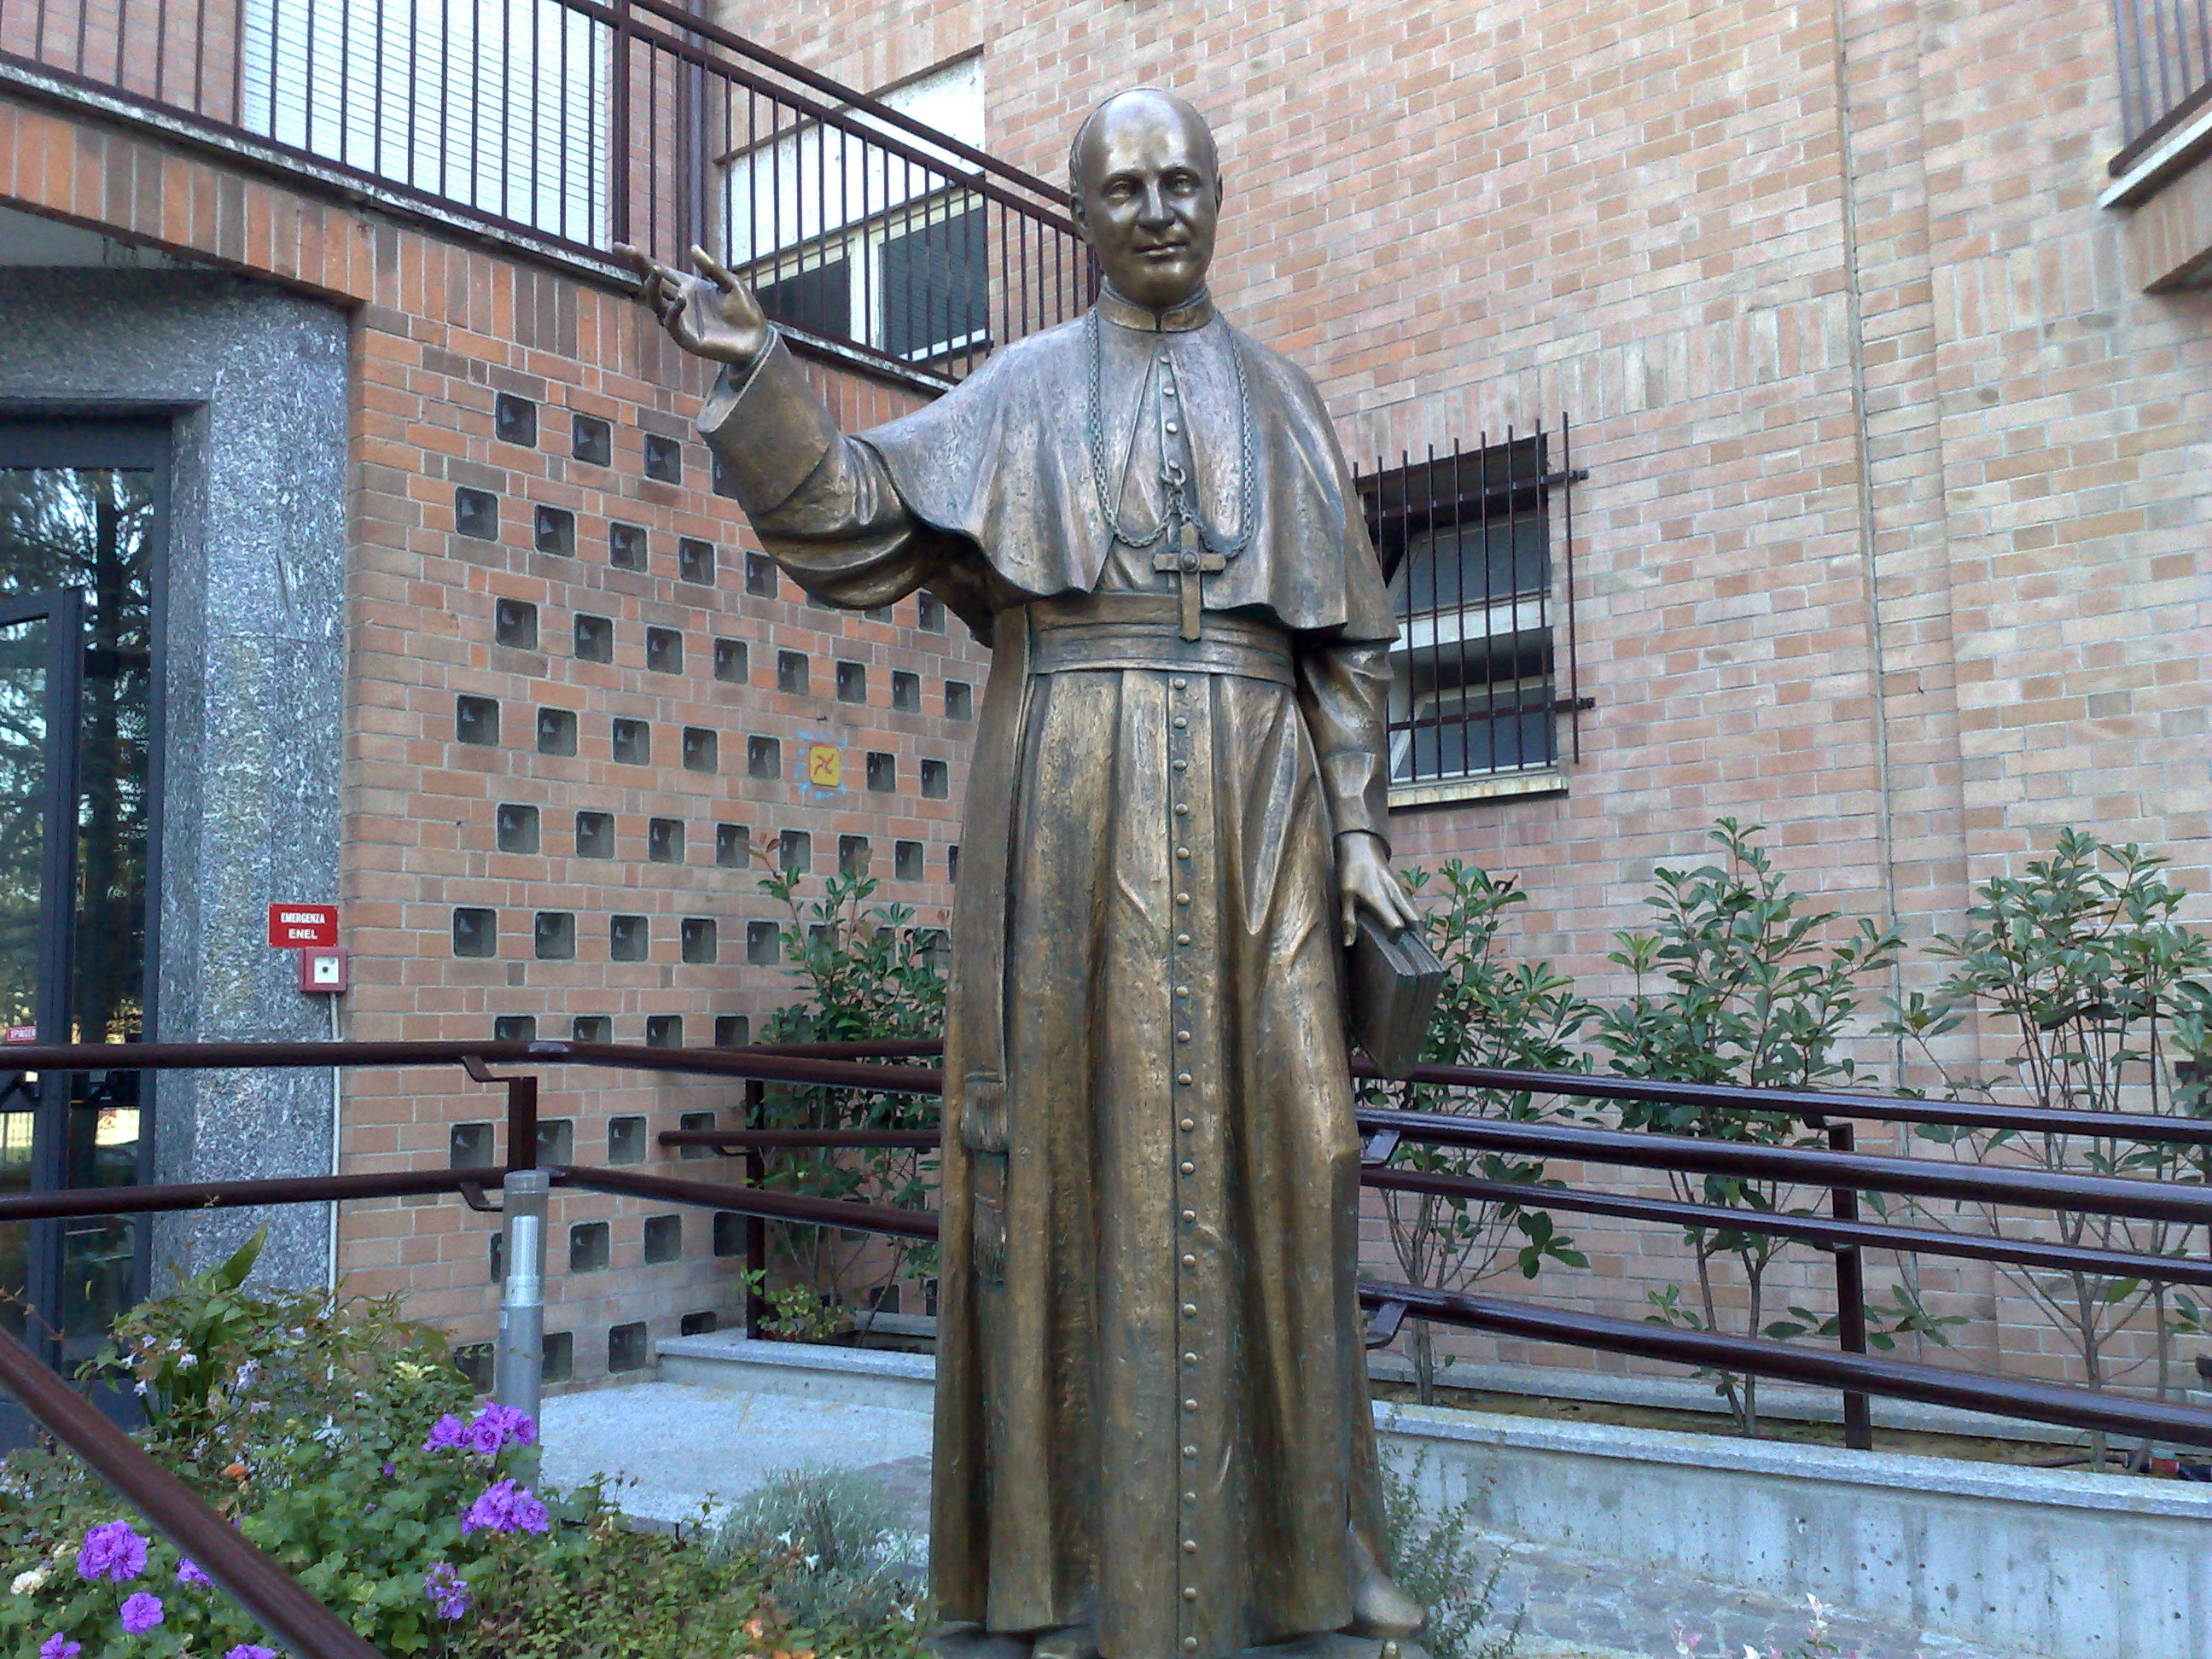

 | Casa di Riposo “Mons. Marello”  Istituto degli Oblati di San Giuseppe  Via Mons. Marello, 29 – 14100 Asti - Telefono: 0141-211378 Fax: 0141 210147  E-mail: casariposomarello@libero.it - www.casariposomarello.it | 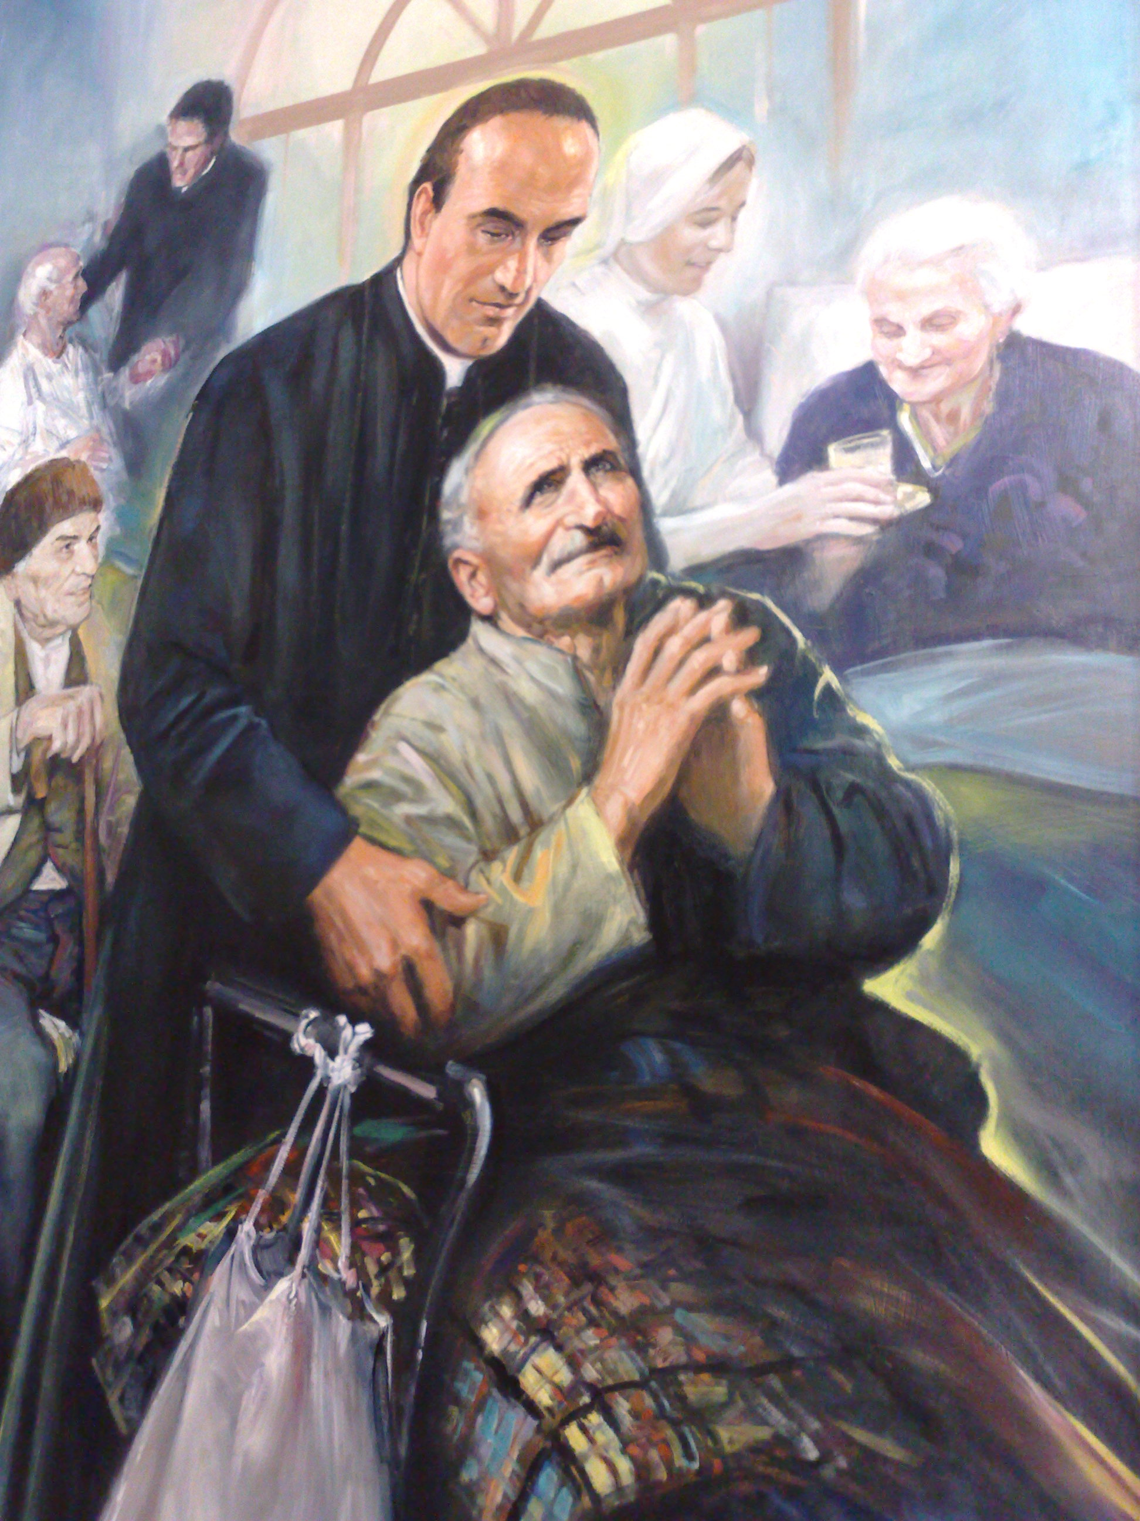

REGOLAMENTO NUCLEI R.A.A.

FINALITA’ DELLA STRUTTURA

San Giuseppe Marello, Fondatore della Congregazione degli Oblati di San Giuseppe, aprì nel 1883 l’ospizio di Santa Chiara nella città di Asti, nel complesso situato fra Via Malabaila e Via Asinari.
Nel 1964 gli Oblati di San Giuseppe prepararono l’attuale Casa di Riposo, che continua l’opera voluta dal Santo G. Marello e per questo ne porta il nome.

In ampio parco, poco fuori dal centro della città, raggiungibile con i mezzi pubblici, la casa offre alle persone sole, anziane, un ambiente confortevole.

La Casa di Riposo “Mons. Marello” (C.R.M.), secondo l’intenzione del Fondatore e della congregazione degli Oblati di San Giuseppe, ente giuridicamente riconosciuto con R.D. 1472 del 17/08/1934, ha come fine la cura e l’assistenza umana, morale e religiosa dei suoi ospiti, senza finalità di lucro. Tale assistenza si effettua da parte dei religiosi della Congregazione incaricati della direzione, economato, cura e assistenza spirituale.

La Casa di Riposo cerca di offrire, nei limiti del possibile, un’assistenza adeguata ai bisogni dell’ospite. Essa non può e non deve sostituire i rapporti socio-affettivi della famiglia e della realtà territoriale da cui l’ospite proviene. Pertanto i familiari e i parenti si impegnano a collaborare per far fronte a tutte le esigenze dell’ospite nel rispetto delle sue libere scelte.

L’ammissione dell’ospite nella Casa di Riposo “Mons. Marello” è subordinata a:
- accettazione della domanda dopo l’esame della documentazione occorrente per i tre diversi nuclei;
- sottoscrizione dell’impegnativa di pagamento della retta;
- presentazione dei documenti eventualmente richiesti;
- consenso dell’ospite ad essere accolto nella Casa di Riposo;
- accettazione delle norme contenute nel presente Regolamento.

FINALITA’ DEL SERVIZIO

Al centro la persona dell’ospite. Tutti i servizi e gli operatori sono coordinati per mantenere e accrescere dignità, relazioni, tutela.
Gli operatori cooperano per:
- garantire agli ospiti confort abitativo ed assistenziale, nonché le prestazioni di carattere sanitario;
- mantenere e/o recuperare tutte le potenzialità psicofisiche nel rispetto della autonomia individuale e della riservatezza personale;
- conservare ed estendere tutte le relazioni familiari, amicali, sociali con il mondo esterno, in collaborazione con gli altri servizi territoriali, mantenendo i legami della sua storia personale del suo vissuto.

DECALOGO DEI DIRITTI DEGLI OSPITI

Per meglio descrivere i principi giuda del nostro operare si sottolineano i seguenti diritti che saranno rispettati per ogni nostro ospite.
- Diritto alla vita ogni ospite riceverà la tempestiva, necessaria ed appropriata assistenza per il soddisfacimento dei bisogni fondamentali per la vita.
- Diritto di cura ed assistenza ogni persona verrà curata in scienza e coscienza nel rispetto delle sue volontà.
- Diritto di prevenzione ad ogni ospite viene assicurato ogni strumento atto a prevenire rischi e/o danni alla salute e/o alla sua autonomia.
- Diritto di protezione ogni persona in condizioni di bisogno verrà difesa da speculazioni e raggiri.
- Diritto di parola e di ascolto ogni ospite verrà ascoltato e le sue richieste soddisfatte nel limite del possibile.

- Diritto di informazione ogni ospite verrà informato sulle procedure e le motivazioni che sostengono gli interventi a cui viene sottoposto.
- Diritto di partecipazione ogni ospite verrà coinvolto sulle decisioni che lo riguardano
- Diritto di espressione ogni ospite verrà considerato come individuo portatore di idee e valori ed avrà diritto ad esprimere le proprie opinioni.
- Diritto di critica ogni ospite potrà dichiarare liberamente il suo pensiero e le sue valutazioni sulle attività e disposizioni che la riguardano.
- Diritto al rispetto ed al pudore ogni ospite verrà chiamato con il proprio nome e cognome e sarà rispettato nella sua riservatezza e nel suo senso del pudore.
- Diritto di riservatezza ogni ospite avrà diritto al rispetto del segreto su notizie personali da parte di chi eroga direttamente o indirettamente l’assistenza.
- Diritto di pensiero e di religione ogni ospite potrà esplicitare le sue convinzioni filosofiche, sociali e politiche nonché praticare la propria confessione religiosa.

RESPONSABILITÀ DELL’OSPITE

L’ospite ha il dovere di:
- Rispettare la direzione, il personale e gli altri Ospiti.
- Rispettare il regolamento interno.
- Puntualità nel versamento della retta.
- Aver cura degli arredi e delle attrezzature a disposizione.
- Collaborare alle attività.
- Informare anticipatamente sulle eventuali uscite e assenze.
- Segnalare qualsiasi fatto grave riferite alle proprie condizioni personali.
- Segnalare tempestivamente rotture, guasti e inconvenienti.

ORGANIZZAZIONE E OPERATORI

Nella struttura operano le seguenti figure professionali nel rispetto delle indicazioni date dalla DGR
45- 4248 del 30/07/2012:
- Dirgente
- Direttore di struttura (DGR 35-9199 del 14/07/2008)
- Direttore sanitario
- Economo
- Segretario
- Cappellano, coadiutore liturgico
- Personale O.S.S.
- Infermieri professionali
- Fisioterapisti
- Medici di base
- Consulenti

DESCRIZIONE DELLA CASA DI RIPOSO “MONS. MARELLO”

La C.d.R. “Marello” residenza assistenziale e alberghiera, Presidio autorizzato ASL al funzionamento in regime definitivo con delib.D.G. 472 del 15 marzo 2001 e dett.102/D.AT.C.del 08.09.2004.
E’ disposta su tre piani, servita da due gruppi principali di scale, di ascensori e montalettighe. Le camere di tutto il complesso sono dotate di collegamento telefonico e di antenna Tv, nonché di bagno interno corredato di ausili per non autosufficienti e realizzato secondo i parametri regionali. Ogni posto letto è dotato di chiamata d'emergenza e di luce individuale. Tutti i locali sono provvisti di rilevatori di fumo e sono adeguati alle più recenti normative di sicurezza.
L’intera struttura, inoltre, è priva di barriere architettoniche, come previsto dal D.M.LL.PP. del 14/06/1989 che la rendono nel suo interno autonoma e funzionale.

Si compone in tre diverse residenze:
- Residenza Alberghiera Assistita disposta su tre nuclei RAA;
- Residenza Assistita disposta su un nucleo RA;
- Residenza Assistenziale per anziani non autosufficienti e disabili R.S.A.1 e R.S.A.2 R.S.A. 3 con n. 60 posti letto di cui 40 p.l. in regime di accreditamento con l’ASL19 per l’inserimento di ospiti valutati (U.V.G.) e quota sanitaria della retta a carico dell’Ente assistenziale.

La residenze, disposte al piano primo piano e al secondo piano comprendono:

- Locali per soggiorno climatizzati e locali per attività occupazionali
- Sala tv
- Servizi igienici
- Sala da pranzo ampia, luminosa e climatizzata
- Cucina
- Infermeria
- Nucleo R.A.A.1 “P. MONTICONE” per ospiti autosufficienti con n.21 camere singole con corridoio climatizzato
- Nucleo R.A.A.2 “P. CERIANI “ per ospiti autosufficienti con n.21 camere singole climatizzate
- Nucleo R.A.A.3 “P. SALE per ospiti autosufficienti con n. 2 camere singole e n. 2 camere a due letti entrambe climatizzate

MODALITÀ DI AMMISSIONE

Al suo ingresso l’ospite dovrà presentare:
- Certificato medico attestante le proprie condizioni psicofisiche.
- Certificato medico attestante che l’ospite non è affetto da malattie infettive acute in atto.
- Eventuale documentazione clinica e terapia in atto sottoscritta dal medico.
- Tessera sanitaria, eventuale esenzione ticket, numero del codice fiscale e certificato di residenza.
- Scheda di accettazione compilata.
- La direzione ha la facoltà di trasferire l’ospite, dopo averlo consultato e dopo aver
sentito anche i suoi parenti, in una camera diversa da quella assegnata al momento
dell’ ingresso, qualora questo sia richiesto dalle esigenze di lavori da eseguire, o
dalla vita comunitaria o dalle mutate condizioni fisiche dell’ospite (aggravamento del quadro sanitario o/e delle condizioni personali - secondo i controlli imposti dall’ asl)
- dichiarazione sul trattamento dei dati personali (privacy).

Tutta la documentazione riguardante l’ospite sarà restituita su richiesta dei familiari o dell’ospite stesso in caso di trasferimento, allontanamento o decesso.
Il corredo che porterà con sé l’ospite, dovrà garantire i cambi necessari da effettuarsi al bisogno.

Prendendo posto nella camera, l’ospite si impegna a:
- Osservare e le regole di igiene dell’ambiente e le regole della convivenza, nonché delle relazioni fraterne.
- L’ospite è invitato a mantenere un comportamento corretto verso il personale direttivo e di servizio.
- La direzione assicura la manutenzione ordinaria dei locali e di tutto l’arredamento dato in uso agli ospiti e richiede nello stesso tempo, da loro, la massima cura di quanto è stato loro assegnato. Per il bene di tutti, gli ospiti segnaleranno con tempestività eventuali danni arrecati sia pur involontariamente.
- L’ospite è tenuto a risarcire i danni arrecati per propria incuria o trascuratezza.

La direzione della C.R.M. declina ogni responsabilità per eventuali ammanchi di denari e preziosi di proprietà degli ospiti non depositati presso la direzione.

L’ospite che per qualunque motivo, o in qualsiasi forma, recasse disturbo alla convivenza, se dopo opportuni richiami, non correggerà il proprio comportamento, potrà essere dimesso a giudizio insindacabile della direzione.

Gli ospiti possono entrare ed uscire dalla struttura –previo avviso- a qualsiasi ora del giorno, ricevere visite durante la giornata, ad eccezione delle ore dei pasti e del riposo, per evitare di recare disturbo agli altri ospiti.

SERVIZI COMUNI DI BASE

- Vitto e alloggio
- Libera partecipazione alla organizzazione della vita quotidiana nel rispetto degli orari e dei servizi offerti
(ristorante, portineria, telefono, parco, cappella, lavanderia)
Sicurezza, tutela e aiuto nelle attività di vita quotidiana
- All’occorrenza soccorso e assistenza infermieristica e sanitaria
- Contatti e rapporti con la famiglia
- Pulizia della camera e dei locali comuni. Cambio della biancheria da letto e da bagno.
- Servizio animazione
- Assistenza religiosa

Servizio di assistenza alla persona
La casa di riposo cerca di offrire, un’assistenza adeguata ai bisogni dell’ospite. Essa non può e non deve sostituire i rapporti socio-affettivi della famiglia e della realtà territoriale da cui l’ospite proviene. Pertanto i familiari e i parenti si impegnano a collaborare per far fronte a tutte le esigenze dell’ospite nel rispetto delle sue libere scelte.

Assunzione dei pasti
I pasti vengono consumati in sala da pranzo. La disposizione degli anziani ai tavoli tiene conto delle richieste, dei bisogni e delle condizioni di ciascuno.

Cura della camera e degli effetti personali
La camera e gli effetti personali vengono riordinati quotidianamente. Il cambio della biancheria da letto avviene con frequenza settimanale e al bisogno. Il riordino degli armadi viene svolto in collaborazione con l'anziano stesso. Compatibilmente con gli spazi ed i bisogni degli altri ospiti è possibile personalizzare la camera.

L'assistenza infermieristica
E’prestata da Infermieri Professionali che lavorano in integrazione con i ruoli sanitari e sociali presenti ed in autonomia per gli aspetti di propria competenza negli orari programmati.

ORARI DI VISITA E ACCESSO FAMILIARI

La visita agli Ospiti è consentita tutti i giorni. L’orario da rispettare per l’accesso è dalle 9:00 alle 11:30 e dalle 15:00 alle 18:30 per non intralciare il servizio di pulizia e la privacy.
Per particolari e/o temporanee esigenze si prenderanno accordi con la direzione.

I pasti verranno serviti nella sala da pranzo. Gli orari previsti per tale servizio sono:
Ore 08,00-08,30 PRIMA COLAZIONE
Ore 12,00 PRANZO
Ore 16.00 MERENDA
Ore 19,00 CENA.
Il vitto sarà adatto all’ età, abbondante, uguale per tutti, tranne in casi particolari
su indicazione del medico.
La tabella dietetica programmata dall’ ASL 19 è esposta in cucina e nelle sale da
pranzo. La lista giornaliera dei cibi viene predisposta dalla direzione in collaborazione
con i responsabili di settore e il personale di cucina.

LA RETTA

La retta è stabilita dalla direzione, in base ai servizi erogati e alle condizione dell’ospite.

La retta comprende : vitto, alloggio, luce, riscaldamento, pulizia della camera e bagno, lavaggio settimanale di biancheria piana e indumenti personale.

La retta non comprende le prestazioni aggiuntive erogabili a richiesta dell’ospite e consentite dalla direzione da conteggiare con corrispettivo aggiunto:
- Lavaggio a secco di indumenti personali presso ditte esterne - servizio TV , fornitura di alimenti particolari ed extra a diretta richiesta dell’ospite, bibite e bevande.
- Servizio di infermiere per singole prestazioni o cicli di terapia individuale, callista e parrucchiere, spese per medicine e ambulanze.

Retta base € 1.190,00
Servizi aggiuntivi alla persona da € 50,00 a € 450,00
E’ tutta a carico dell’ospite e famigliari.

Il parente più prossimo o la persona incaricata ai sensi dell’art. 433 del C.C. deve sottoscrivere la dichiarazione di responsabilità con la quale si impegna a provvedere personalmente al pagamento di quanto dovuto, qualora l’ospite non abbia ottemperato o non sia in grado di provvedere da solo.
La retta deve essere pagata in via anticipata, presso l’ufficio amministrativo o in banca, entro e non oltre il 10 (dieci) di ogni mese. La retta completa decorre dal 1° (primo) giorno di presenza.

Qualora l’ospite venga ricoverato temporaneamente in strutture sanitarie, rientri al proprio domicilio o per altri motivi si assenti dalla struttura e il periodo supera i dieci giorni, la direzione si impegna a mantenere il posto letto e la retta sarà ridotta del 20% dall’undicesimo giorno in poi.

In caso di decesso dell’ospite, la retta dovrà essere pagata fino al giorno del decesso. La Casa di Riposo si impegna a conservare gli effetti personali dell’anziano fino al ritiro da parte dei parenti.
Particolari condizioni di necessità sono considerate e valutate dalla Direzione prima e durante l’inserimento, secondo le finalità e le possibilità dell’Ente.

In ragione delle finalità istituzionali voluta dal santo Fondatore San Giuseppe Marello la direzione con canoniche valutazioni si riserva di venire incontro a documentate difficoltà economiche con riduzione e sconti diretti in particolare a :
  - parenti degli Oblati, assistenti e/o operatori delle comunità delI’ Istituto,
  - anziani soli e in difficoltà economiche che non siano assistibili dall’Ente pubblico.

SERVIZIO MEDICO, INFERMIERISTICO, ASSISTENZIALE

L’ospite può conservare l’assistenza medica da parte del proprio medico, oppure potrà scegliere altro medico convenzionato con S.S.N. provvedendo alla revoca del proprio medico di base, presso la sua ASL di residenza. All’ingresso l’ospite è tenuto a comunicare alla direzione la sua scelta. In caso di urgenza la direzione si ritiene obbligata ad inviare l’ospite al Pronto Soccorso dell’ospedale.
La cartella clinica attesta le visite del medico, le cure praticate e le varie terapie prescritte.

NORME GENERALI

Tutti gli ospiti sono tenuti ad osservare le seguenti disposizioni:
- Non fumare a letto e non fare uso di fiamme libere, come fornelli o stufe di qualsiasi tipo.
- Non gettare nei cestini mozziconi di sigarette e materiali infiammabili.
- Non usare apparecchi rumorosi che possono arrecare disturbo ad altri ospiti.
- Non gettare immondizie, rifiuti ed acqua dalle finestre.
- Non vuotare nel water, nel bidè o nel lavabo qualsiasi sostanza tale da otturare o nuocere al buono stato delle condutture.

DIMISSIONI

Qualora le modificazioni delle condizioni psicofisiche dell’Ospite rispetto al momento dell’ingresso rendono non adeguata l’assistenza sociosanitaria attuata dalla CRM, la Direzione darà comunicazione scritta ai familiari concedendo un periodo di 15 (quindici) giorni affinché l’Ospite stesso possa trovare una sistemazione diversa a lui più idonea.
Nel caso in cui l’Ospite desideri dimettersi dalla CRM è necessario dare un preavviso di almeno 15 (quindici) giorni alla Direzione, la quale consegnerà all’ospite stesso la documentazione clinica e personale al fine di proseguire l’assistenza nel modo più adeguato.

ATTIVITA’ GIORNALIERA

La mattinata – dopo la sveglia, l’igiene personale, la colazione , la somministrazione dell’eventuale terapia, trascorre con la libera attività occupazionale e di animazione.
Durante il corso della giornata si prevedono momenti di ritrovo collettivo organizzati
perché ogni ospite trovi il proprio spazio sociale attraverso: partite al gioco delle
carte, ritrovo nel soggiorno per la consumazione del caffè ed altre bevande per
assieme trascorrere momenti di sereno svago, incontro dei nostri ospiti con gli
obbiettori o volontari (prestanti servizio presso la nostra struttura) i quali offrono
momenti di animazione ricreativa.
Nel pomeriggio dopo il pranzo e il riposo continuano i programmi di animazione e attività occupazionali. Contestualmente secondo il programma predisposto si effettuano bagni, manicure e interventi di igiene personale. Alla sera somministrazione della eventuale terapia serale e accompagnamento e sistemazione degli ospiti per la notte.
La casa organizza mensilmente festicciole con la partecipazione di gruppi ricreativi
per festeggiare vari compleanni e onomastici ricorsi nel mese.
In altre occasioni si trascorrono altri momenti di allegria per ricorrenze particolari
durante le quali è coinvolto il personale della casa per la diretta animazione.
Gli ospiti sono invitati a partecipare attivamente a tali festeggiamenti .

Nella nostra struttura si offre una assistenza religiosa giornaliera.
L’ospite nella sua massima libertà può partecipare alle celebrazioni religiose.
Chi è impossibilitato a recarsi in chiesa, potrà ricevere l’assistenza spirituale da un Sacerdote, cappellano della casa.

ATTIVITÀ DI ANIMAZIONE E VOLONTARIATO

Il servizio di animazione ha lo scopo di:
- Rispettare l'identità individuale dell'ospite nelle sue componenti psicologiche e fisiche stimolandone l'espressione personale.
- Facilitare il rapporto tra l'ospite e l'ambiente al fine di favorire le condizioni di benessere della persona all'interno della residenza.

La progettazione delle attività tiene conto delle richieste, degli interessi, delle capacità e dei bisogni espressi dagli anziani e si articola in:
- Piccole attività ludiche (essenzialmente giochi tradizionali o della cultura popolare) quali: gioco delle carte, dama, scacchi e altri giochi simili che aiutano a socializzare e favoriscono, attraverso il gioco, la conoscenza o la relazione ed il recupero dei ricordi del passato.
- Alcuni momenti e date che rivestono un significato particolare per gli Ospiti presenti: feste di Compleanni, Onomastici e ricorrenze particolari. Si da un rilievo particolare a chi raggiunge i cento anni con feste particolari alle quali sono invitati a partecipare sia i Parenti che le Autorità religiose e civili.
- Presenza periodica del Gruppo di volontariato Amici CA.RI. per allietare e ravvivare con canti e suoni e varie attività gli Ospiti creando un clima di vera fraternità cui segue un momento di condivisione fraterna.
- Iniziative concordate con gruppi esterni (Alpini, Cantorie, Gruppi folcloristici….).
- In occasione del Natale vengono allestiti nei vari reparti, con la collaborazione anche degli Ospiti, Presepi, alberi di Natale e luminarie per rendere più partecipe a tutti questa festa.

L’attività di animazione è gestita dal personale, dai religiosi e dal gruppo di animazione aperto e disponibile ad accogliere il contributo di parenti, familiari e volontari che potranno essere da supporto alle attività occupazionali, ricreative, culturali e amatoriali.

ASSISTENZA RELIGIOSA

La Casa di Riposo “Mons. Marello” rappresenta una comunità nella quale il bisogno religioso e il dialogo sono molto sentiti fra gli Ospiti.
L’attività religiosa svolta dai Padri Giuseppini sostiene gli Ospiti, i loro parenti, gli amici e i volontari nei vari momenti della giornata attraverso colloqui individuali o incontri di gruppo.
La presenza dei Sacerdoti religiosi vuole essere una presenza amica e discreta nel doveroso rispetto delle idee e dei convincimenti personali di ciascun Ospite. Tutto ciò nella certezza di offrire ai nostri Ospiti e ai loro parenti un servizio di alto profilo religioso e morale.
Nella capiente Cappella, dedicata al Santo Fondatore, viene celebrata una S. Messa giornaliera alle ore 17:30; la domenica e nelle festività alle 10:00; nel pomeriggio viene recitato quotidianamente il S. Rosario alle 17:00.
Gli Ospiti possono partecipare liberamente secondo le proprie convinzioni.
La partecipazione insieme ai frequentatori esterni diventa occasione per mantenere ed estendere le proprie relazioni sociali ed ecclesiali.

Reclami

Chiarimenti, informazioni e reclami possono sempre essere richiesti al personale direttivo. E’ a disposizione degli Ospiti e dei familiari una cassetta in cui depositare osservazioni e suggerimenti. Per la valutazione dei servizi viene distribuito apposito questionario. La forma di segnalazione e di presentazione sia corretta e riservata.
Per particolari eventi o necessità è opportuno concordare l’appuntamento.

